Biblioteka szkolna ogłasza konkurs na
"Najlepszego Czytelnika Roku 2017/2018"

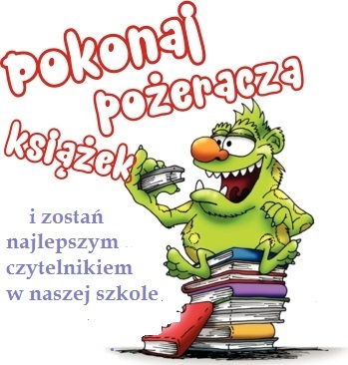
REGULAMIN KONKURSU
I. Cele konkursu:
- Promocja czytelnictwa.
- Zachęcenie dzieci do czytania książek.
- Podnoszenie kultury czytelniczej uczniów
- Utrwalanie nawyku obcowania z książką
- Zachęcenie do czytanie książek spoza kanonu lektur obowiązkowych
- Kształtowanie umiejętności czytania ze zrozumieniem
II. Zasady konkursu:
- Konkurs przeznaczony jest dla wszystkich uczniów naszej szkoły
- Czas trwania konkursu - cały rok szkolny 2017/2018
- Ocenie konkursowej podlega aktywność i kultura czytelnicza uczniów, której wyrazem jest liczba wypożyczonych książek,
- Terminowość oddawania książek przez czytelnika, dbałość czytelnika o wypożyczone książki,
- Kultura zachowania ucznia na terenie biblioteki.

Bibliotekarz ma prawo sprawdzić czy czytelnik przeczytał wypożyczoną książkę
poprzez zadawanie pytań dotyczących treści danej książki.
Konkurs prowadzony jest w dwóch kategoriach:
- uczniowie z klas I – III uczniowie z klas IV – VII
III. Nagrody:
- osoby, które zajmą pierwsze miejsca w każdej kategorii, otrzymają tytuł Najlepszego Czytelnika Roku, nagrody oraz pamiątkowe dyplomy.
Ogłoszenie wyników konkursu nastąpi w czerwcu 2018 r.
Rozdanie nagród laureatom konkursu, odbędzie się w dniu zakończenia roku szkolnego.

Zostań Najlepszym Czytelnikiem w naszej szkole i zdobądź nagrodę.

Wszystkim czytelnikom życzę powodzenia i wspaniałych chwil z książką.

Bibliotekarz Aneta Chudaszek

